1ere partie de fiche de Julia, allez sur carabins niçois pr avoir la 2eme moitié par Julie.

Intérêt des méthodes cytogénétiques et moléculaires
dans la prise en charge des tumeurs pédiatriques

Les encadrés bleus avec un cœur rouge sont les questions à gérer pr le partiel. Enjoy.

Intro :
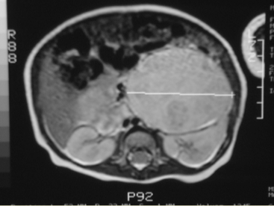

Neuroblastome :
Tumeur développée à partir de la medulosurrénale
- Maladie pr laquelle cytogénétique tumorale a permis de développer la prise en charge

Cancers Pédiatriques (en cancérologie pédiatrique « enfant » jusqu’à 18ans)
- Généralités :
Maladies rares:
- 1% de l’ensemble des cancers
- 2ème cause de mortalité après 1 an (après les accidents)
- En 2010, 1 adulte/1000 guéri d’un cancer pédiatrique
France: 2000 nouveaux cas/an & région Paca-Est: 55 nouveaux cas/an
- Guérison: 70 à 80% des cas

- Cancers différents de l’adulte
    - Histologie
    - Organes touchés
    - Stratégie thérapeutique basée sur la chimiothérapie (très efficace)
    - Facteurs étiologiques
- rôle des facteurs d’environnement négligeable
- rares prédispositions génétiques : rétinoblastome,
Sd Li Fraumeini (mutationp53)
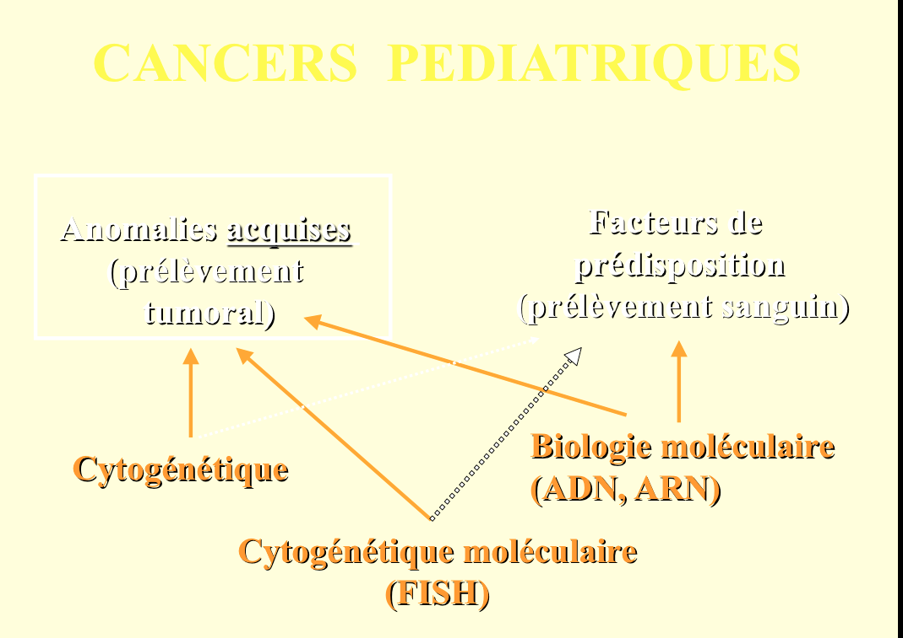
- Répartition

Leucémies et lymphomes 40%
Tumeurs cérébrales 25%
que chez l’enfant
Neuroblastomes 6%
Rhabdomyosarcomes 6%
Néphroblastomes 6%
Tumeurs osseuses 5%
Rétinoblastomes 2%

- Exemple de questions pour le partiel :
Anomalies acquises détectées sur un prélèvement tumoral,
Anomalies constitutionnelles détectées sur prélèvement sanguin standard + caryotype constitutionnel

- Rappel

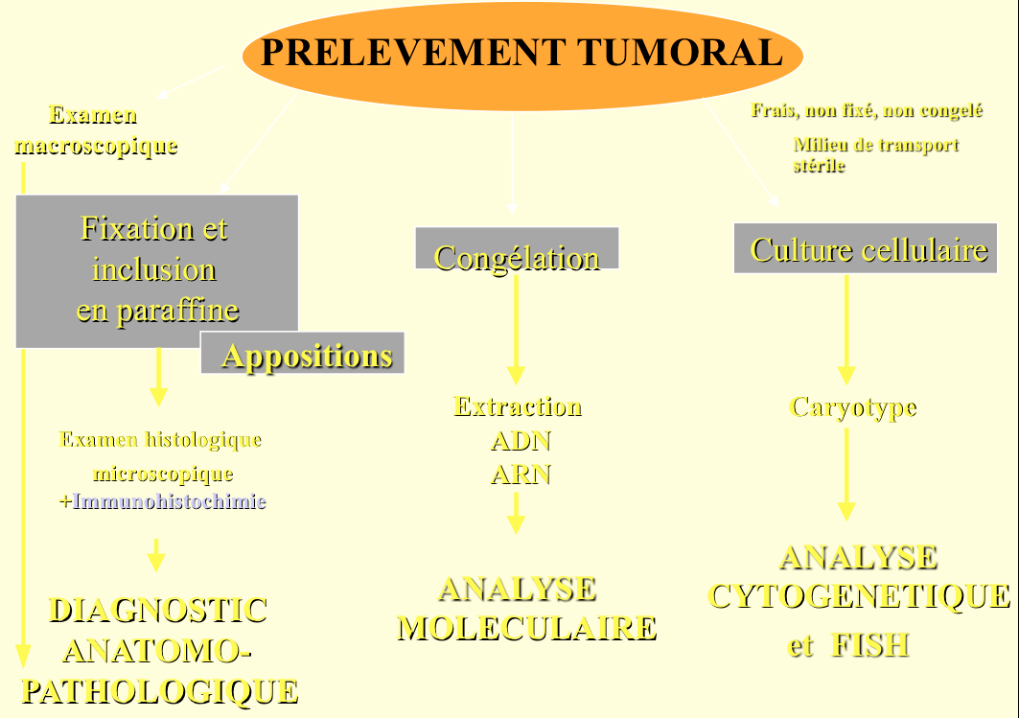

NEUROBLASTOME

Intro :
Tumeur solide la plus fréquente de l’enfant < 5 ans
- Dérive du SN sympathique
- Grande hétérogénéité clinique => elle peut guérir seule ou être très agressive
- Kc embryonnaire du système nerveux sympathique
- Taux de guérison : 20-30% pr les tumeurs agressives

Plusieurs anomalies possible…
- Gain de matériel génétique

- amplification du proto-oncogène N-myc (bras court du K2)
- amplification Nmyc présente dans 30% des neuroB
- identifiable par Southern Blot, PCR, FISH…
- détectée par la présence de
- K double minute
- HSR (homogeneously staining regions)
- présence de cette anomalie change le pronostic et prise en charge de la maladie ++
- Exemple :
Entre 2 enfants ac même tumeur, même taille,
Nmyc => 4 cycles de chimio, geste chirurgical, autogreffe, radiothérapie
Pas de N myc => geste chirurgical
- N myc est un facteur pronostic indépendant (cf plus bas)

- Question ++++++ :
Quel est l’élément pronostic fondamental ds le cadre du neuroblastome ? Moyens pr l’obtenir ?
- Rechercher amplification Nmyc par Fish ou cgh array sur prélèvement tumoral.

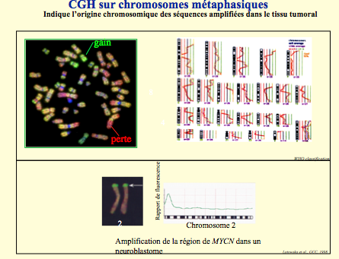

- Ploïdie
- diploïdie/tétraploïdie (instabilité génomique) = anomalies de nb
- facteur de mauvais pronostic

- Gains de segments chromosomiques
- gain de 17q (50 à 70% des neuroblastomes) = anomalies de structures
- translocations déséquilibrées t(1;17) le plus souvent…
- facteur indépendant de mauvais pronostic = facteur qui a lui tout seul a une valeur pronostic, même quand on l’associe aux autres.
Ex : Pour le cancer du poumon : travailler dans une mine est un facteur de mauvais pronostic, les ouvriers des mines ont tendance à fumer, ici fumer est un facteur indépendant de mauvais pronostic.

- Bien connaître la notion de facteur indépendant de mauvais pronostic
++ Nmyc
- Perte de matériel génétique
- Délétions du bras court du K1 (20 à 30%)
2 types de délétions:
- distales (gène suppresseur de tumeur ?)
- plus proximales
- facteur de mauvais pronostic

- Autres pertes chromosomiques:
- K 11q (15 à 20%) corrélation inverse de l’amplification de MYCN
- K 14q (25% des cas) corrélation avec la perte du 11q

- Classification des neuroblastomes
- Vieille classification
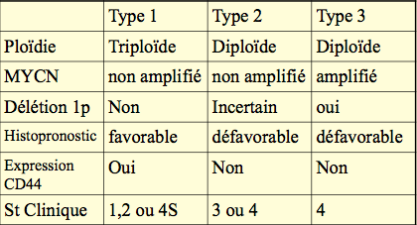
On classe en fonction :
- de l’anapath
- neuroblastome
- Stade clinique (le plus important)
- caractère localisé ou métastatique de la tumeur.
- de la cytogénétique qui change la prise en charge.

Jusqu’à présent, les marqueurs génétiques précédents étaient analysés :
- caryotype conventionnel
- 24-colour kayotyping
- FISH
- Difficultés à intégrer l’ensemble des anomalies potentielles

- Nouvelle classification
Intérêt de la Comparative Genomic Hybridisation & de la PCR
- permettent classification beaucoup plus précise

- Question possible :
Quelle est la classification actuellement utilisée ds le cadre du neuroblastome concernant les anomalies chromosomique ?
Réponse :
regarder le caryotype pr savoir si on a une anomalie numérique ou segmentaire
(voir le facteur pronostic)

NCA Genomic Profile : presence of numerical chromosomal alterations
SCA Genomic Profile : presence of any segmental chromosomal alteration
No result

- La minute article
Là Caro lit un article en anglais : (résumé)
Les anomalies segmentaires entraine un risque plus importants de rechutes chez les nourrissons qui ont un neuroblastome localisé nn résécable ou disséminé et dont Nmyc n’est pas amplifié.

Il tient a faire un petit débriefing :
On a besoin du Diagnostique (anapath)
De l’âge : facteur pronostic (guérison spontanée possible si survenue avant 18mois)
Neuroblastome localisé nn resecable

Là on passe a un article plus long et c encore Caro qui lit…
- Pr analyser la valeur Pic des anomalies segmentaires ils utilisent la cgh array
- Ce type d’étude est européenne (car maladie rare), il y a une standardisation des labo
- On parle de neuroB sans amplification de Nmyc ( facteur independant de mauvais pronostic) car amplification de Nmyc écrase tou les autres facteurs et fausse l’étude

Pr ceux qui en ont pas eu assez avec les talks :
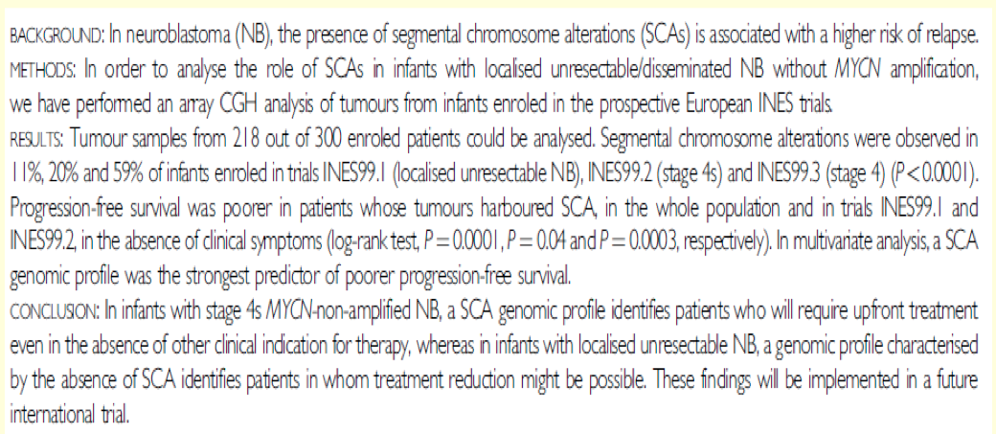

On a fait chez ces patients une analyse par anomalie :
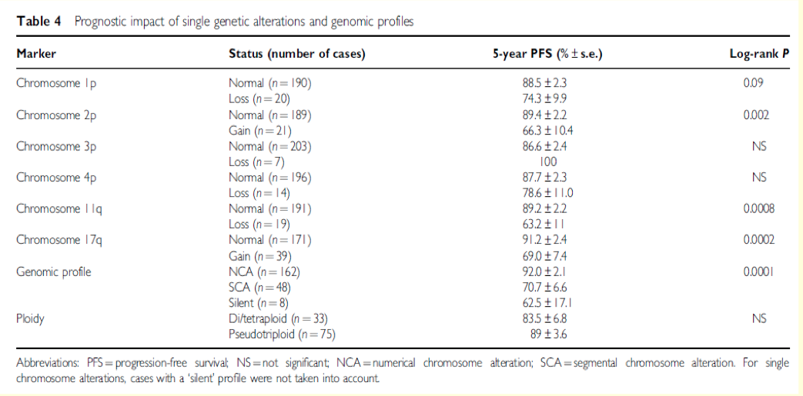
- Chacun de ces éléments est un facteur pronostic sauf l’haploidie

Courbes de survie significatives :
si on a pas d’amplification de nmyc et qu’on a des neuroblastomes métastatiques ou nn résécables mais localisés, l’analyse de génome permet de différencier deux population qui ne seront pas traitées de la meme manière :
- anomalies numériques
- anomalies segmentaires.
Suite a ces résultats on modifie la prise en charge des enfants.

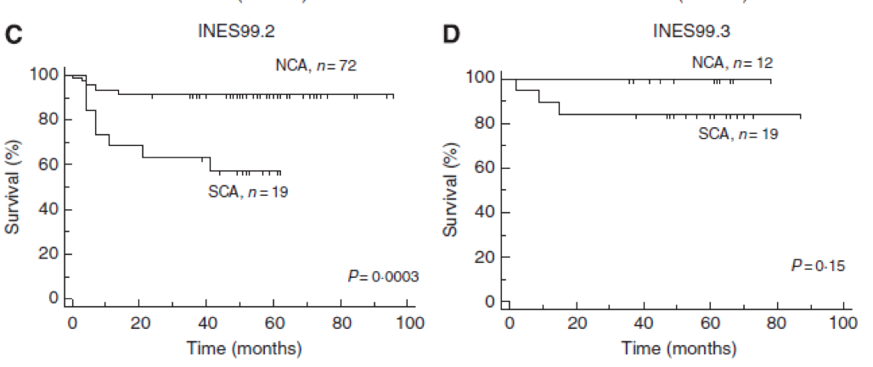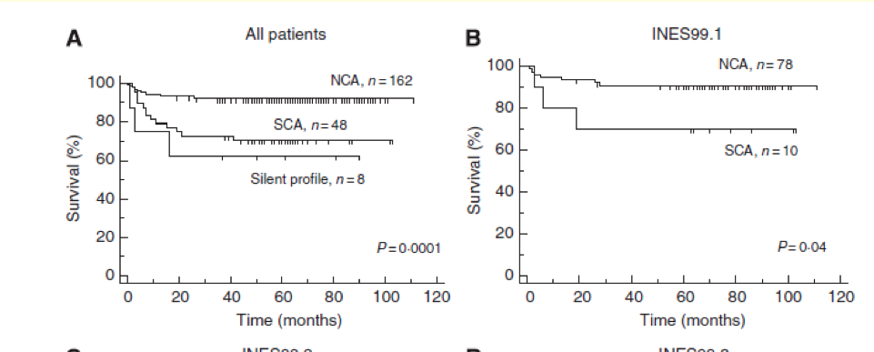

En plus :
Certains neuroblastomes ont une translocation qui aboutit à une hyper expression du gène Alk, Grace a des Ac monoclonaux contre Alk, on peut traiter des formes très graves (chimio inefficace) ;

ATTENTION CETTE FICHE N’EST PAS FINIE, LA 2eme MOITIE EST FICHEE PAR JULIE

